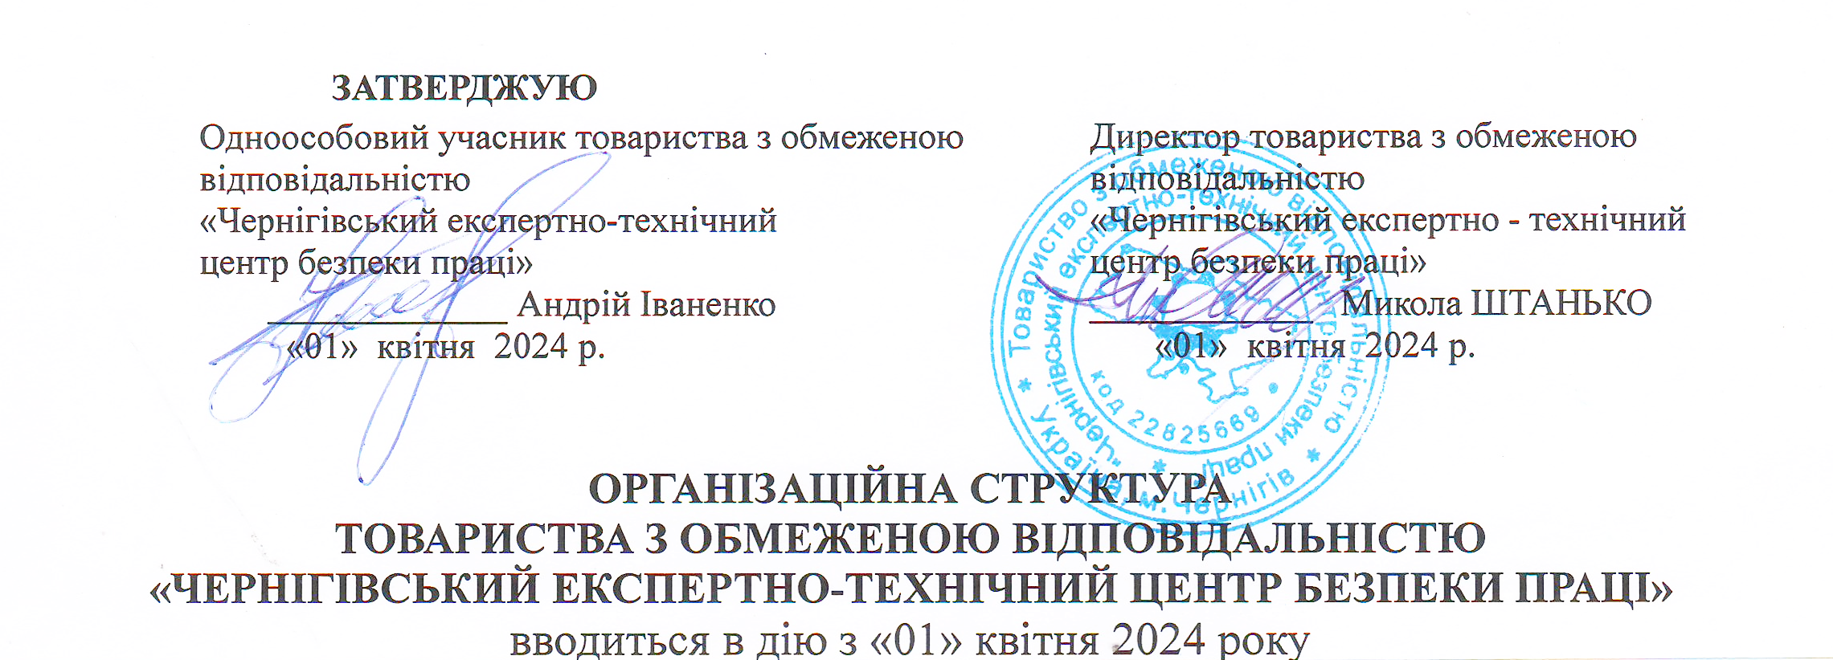
Орган з інспектування ТОВ «Чернігівський ЕТЦ БП»

Директор

Відділ експертного обстеження та технічного діагностування

Завідувач господарством
(механік)
Адміністратор безпеки мереж і систем
Бухгалтерія

Заступник директора з виробництва
(представник вищого керівництва системи управління якістю)

Відділ навчання та психофізіологічної експертизи
(архіваріус)

Відділ експертиз

Інспектор з кадрів
Секретар керівника

Лабораторія неруйнівного та руйнівного контролю

Санітарна лабораторія

--------------- межі органу з інспектування ТОВ «Чернігівський ЕТЦ БП»
Адміністратор

Електротехнічна лабораторія

Інженер з охорони праці

